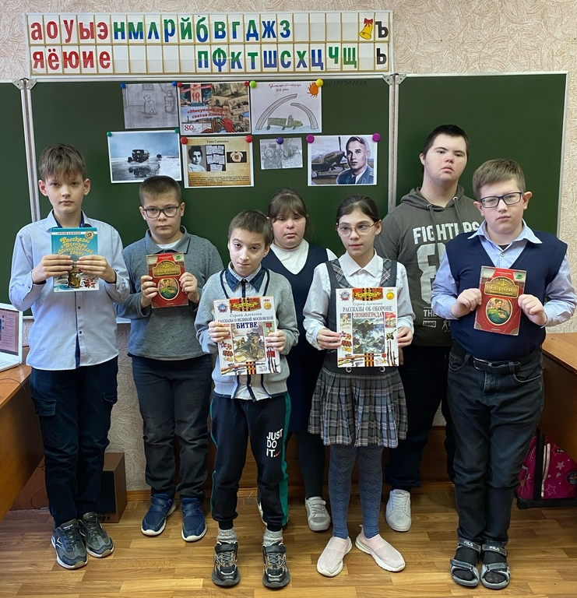
Минувших дней святая память

В рамках месячника гражданско-патриотического воспитания в нашей школе проходят библиотечные уроки, концерты памяти, уроки “Разговоры о важном”, мероприятия в музее боевой славы.
В 4в и 6е классах проведена работа по освещению особой даты в истории нашей страны 80-летия полного снятия блокады Ленинграда.
Были организованы часы чтения рассказов писателя С.А. Алексеева “Блокадный хлеб”, “Боевое оружие”, “На-а-ши!”, проведено мероприятие “Минувших дней святая память”. Дети виртуально познакомились с обелиском ”Городу герою Ленинграду” на Площади Восстания, с мемориалом “Разорванное кольцо”, которые свято берегутся ленинградцами как напоминание о том, что блокада позади. Документальный фильм “Корочка хлеба” рассказал ребятам историю одной девочки, пережившую тяжелейшие блокадные дни. Потряс ребят прочитанный рассказ писателя С. Алексеева “Таня Савичева”, 9 страниц дневника девочки, свидетельствующих о самой страшной правде во время Великой Отечественной войны.

